2План дистанционного урока 5 класс по информатике
Урок 30.Как защитить свои данные на компьютере.

Цель обучения:
5.4.2.2 – устанавливать пароль на документы
Цели урока:
Научиться устанавливать пароль на документы.

Этапы и время | Содержание | ФОУД (формы организации учебной деятельности) | Формат заданий | Сервисы (инструменты ИКТ)
Начало урока  2 мин | Знакомство с темой урока | Индивидуальная  (для всехучащихся) | Здравствуйте, ребята.  Откройте тетради и запишите число и тему урока:  Как не навредить себе при работе за компьютером.  Подумайте и ответьте УСТНО на вопрос:  Как вы понимаете термин ЗАЩИТА ИНФОРМАЦИИ?
Серединаурока  10 минут | Изучениетемыурока |  | Меры защиты информации:  - Защита компьютера от вирусов;  - Защита компьютера от посторонних пользователей;  - Установка пароля на документы, папки и архивы.  1. Работа с учебником.  Изучите параграф учебника 28-29, стр.119-124.  2. Пройдите по ссылке посмотрите видеоматериал к уроку. | https://www.youtube.com/watch?v=G3kJCf1ycBM  https://www.youtube.com/watch?v=cHFjX8wz73g
Закрепление нового материала  5 минут | Задания выполнить и фото отправить учителю | Индивидуальная  (для всех учащихся)  2 балла | Задание 1: Запиши в тетрадь основные термины, о которых ты узнал на уроке  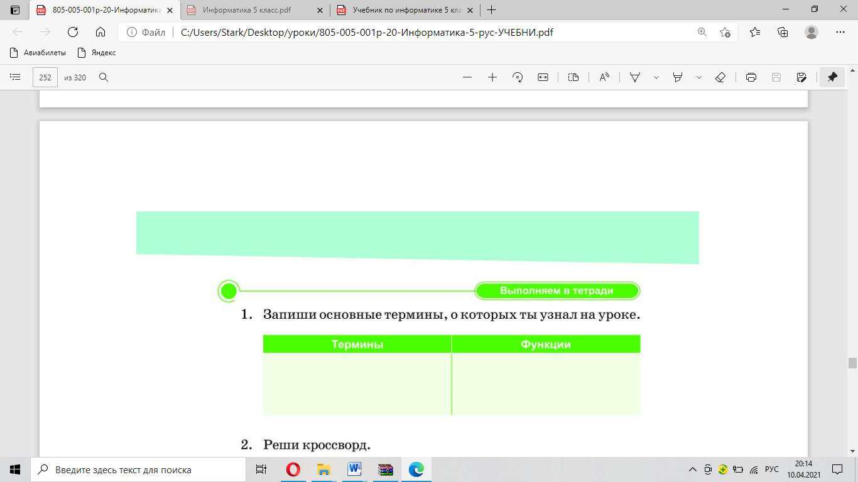
5 минут |  | Индивидуальная  (для всех учащихся)  3 балла | Задание 2. Создай текстовый документ, набери текст определения Защита и  нформации и установи пароль на документ. В открытом документе выбери команду Файл – Сведения – Защитить документ – Зашифровать паролем  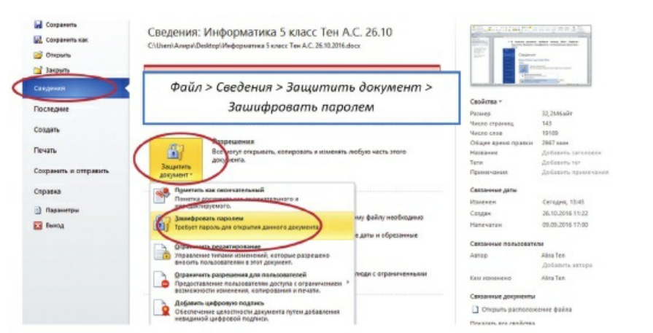  - В появившемся диалоговом окне Шифрование документа введите пароль  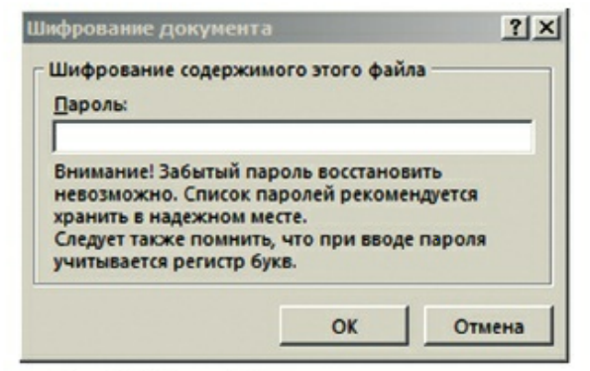  - В поле Пароль введите данные и нажмите кнопку ОК.  - Еще раз введите пароль в окне Подтверждение пароля и нажмите кнопку ОК.  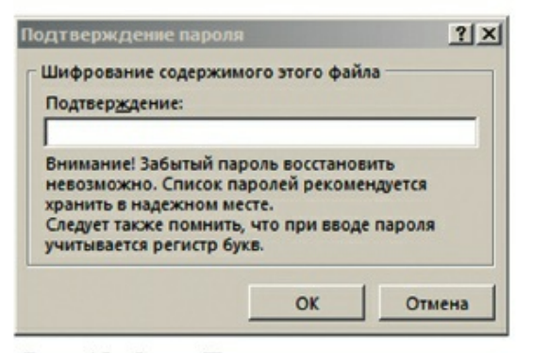
5 минут |  | Индивидуальная для большинства  + 2 балла | Задание 3:Соотнеси логотипы антивирусов с их названиями.  Пройди по ссылке, выполни интерактивное задание. | https://learningapps.org/4040569
5 минут |  | Индивидуальная  для некоторых  + 3 балла | Задание 4. Установи на компьютер пароль «Информатика».
Конец урока | Рефлексия урока | 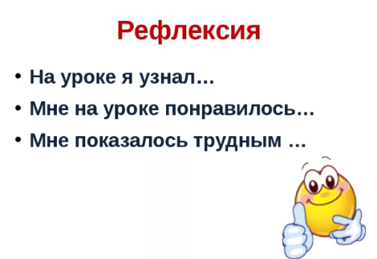
Обратная связь | Отправить учителю фото выполненных заданий  !!! Количество баллов за формативное оценивание будет зависеть от объема и полноты выполненных заданий  Максимальное количество баллов 10

